Проект «Мобильный отряд «Здоровый квартАл» строится на основе сотрудничества, взаимного уважения и доверия, предполагает включение совершеннолетних в социально значимую деятельность, что способствует формированию их лидерской позиции, развитию инициативы и общественной активности, помогает обрести жизненный опыт.
Проект несёт в себе основную идею – воспитать поколение тех, кто способен помочь и понять, что важны не слова жалости и сопереживание, а отношения на равных и реальная помощь, основанная на уважении к человеку.



Современному обществу необходимы инициативные люди, которые могут самостоятельно принимать решения в ситуации выбора, способны к сотрудничеству; отличаются мобильностью, динамизмом, конструктивностью, обладают чувством ответственности за судьбу страны, за её социально-экономическое процветание.



Быть здоровым – это модно!

За более подробной информацией обращаться по адресу:
ЯНАО, г. Ноябрьск, ул. Мира 83А;
Директор: В.В. Дяченкотел.
Тел.: 32-40-41

Государственное муниципальное учреждение «Многофункциональный центр по работе с семьёй и молодёжью «Доверие»

Мобильный волонтёрский отряд

г. Ноябрьск, 2019

Основные направления работы
- Информирование и просвещение добровольцев по освоению знаний по проблеме профилактики ПАВ, интерактивных форм работы с участниками проекта.
- Проведение творческих мероприятий по профилактики ПАВ.
- Формирование актива среди добровольцев, по пропаганде здорового образа жизни.

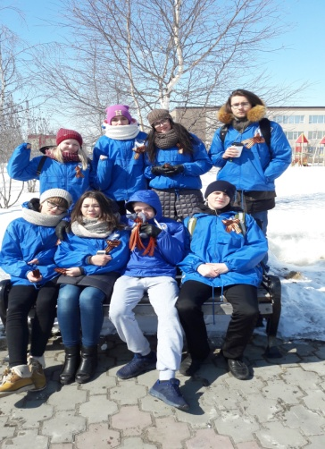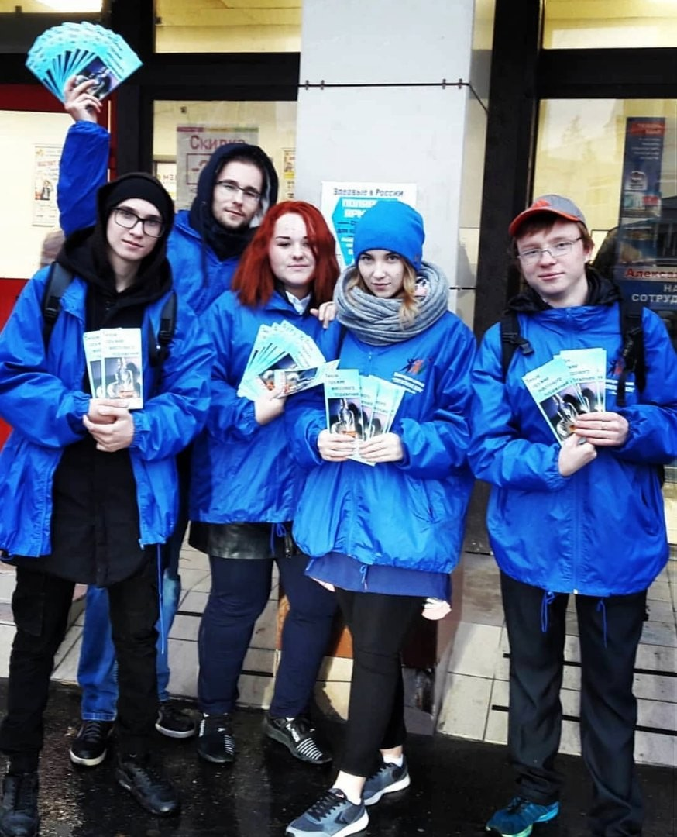

Информационно-просветительский блок проводится в Муниципальном бюджетном учреждении «Многофункциональный центр по работе с семьёй и молодёжью «Доверие» и включает в себя работу в формате образовательных сессий с подростками-добровольцами. Работа проводится в рамках просветительской деятельности в свободное от учёбы время подростков. Возможно, в рамках развития социального партнерства привлечение медицинских работников, работников правоохранительных органов и др. заинтересованных людей. Распространение информационно-демонстрационного материала пропагандистского характера.
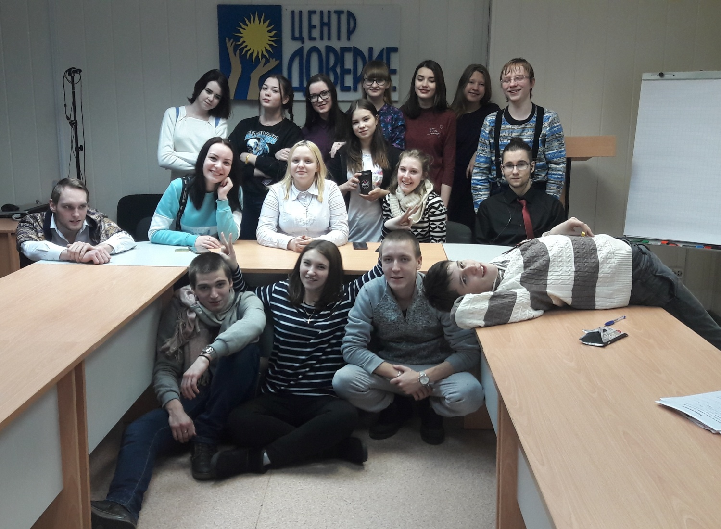

Практический блок включает в себя непосредственную реализацию проекта в учреждениях Управления по делам семьи и молодёжи города Ноябрьск, в муниципальном бюджетном учреждении «Многофункциональный центр по работе с детьми и молодёжью «Доверие» и в образовательных учреждениях города.

В рамках проекта ведётся активное сотрудничество с межведомственными структурами города, а также проведение мероприятий, в которых поощряется любое творческое самовыражение детей, подростков, педагогов и родителей:
  - тренинги, практические семинары,
  - родительские собрания и конференции,
  - диспуты и дискуссии,
  - игровые занятия,
  - деловые и ролевые игры,
  - праздники здоровья,
  - проведение конференций и круглых столов, посвященных проблеме здорового образа жизни и тд.

